CIENCIAS NATURALES 1° BÁSICO N°13
Profesora: Jessica Godoy Escobar. Correo: jgodoy@colegiodelreal.cl
Fecha. Semana del 21 al 25 de junio de 2020. Tiempo estimado. 90 minutos.

Objetivo a desarrollar.
- Reconocer los seres vivos y sus características según su nacimiento.

Los seres vivos pueden nacer de las siguientes maneras:

Por crías vivas dentro del vientre de su madre, llamándose vivíparos.
Ejemplo. Observamos a los mamíferos.

Pueden también nacer por huevos fuera del vientre de su madre, llamándose ovíparos.
Ejemplo. Observamos a las aves, reptiles, insectos, peces y anfibios.

1. A continuación, clasificaremos las siguientes especies entre vivíparos y ovíparos.
Ten a mano tijeras y pegamento para trabajar en clases.

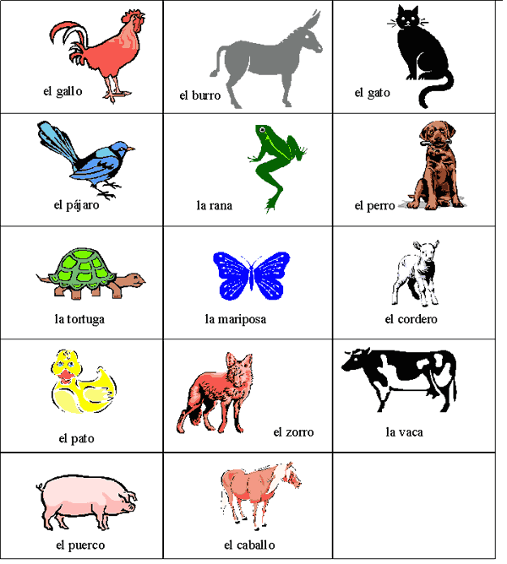

2. Completaremos las oraciones, ten a mano tú lápiz grafito.

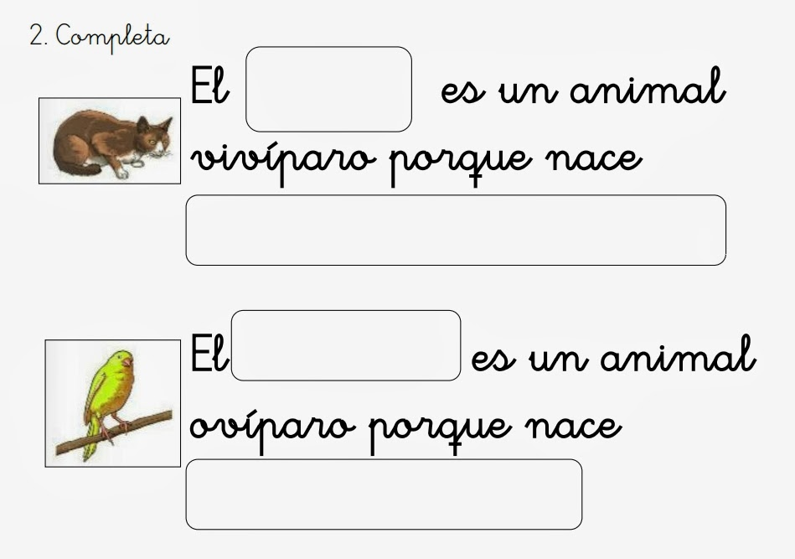

3. Para finalizar buscaremos distintos animales en la sopa de letras.

